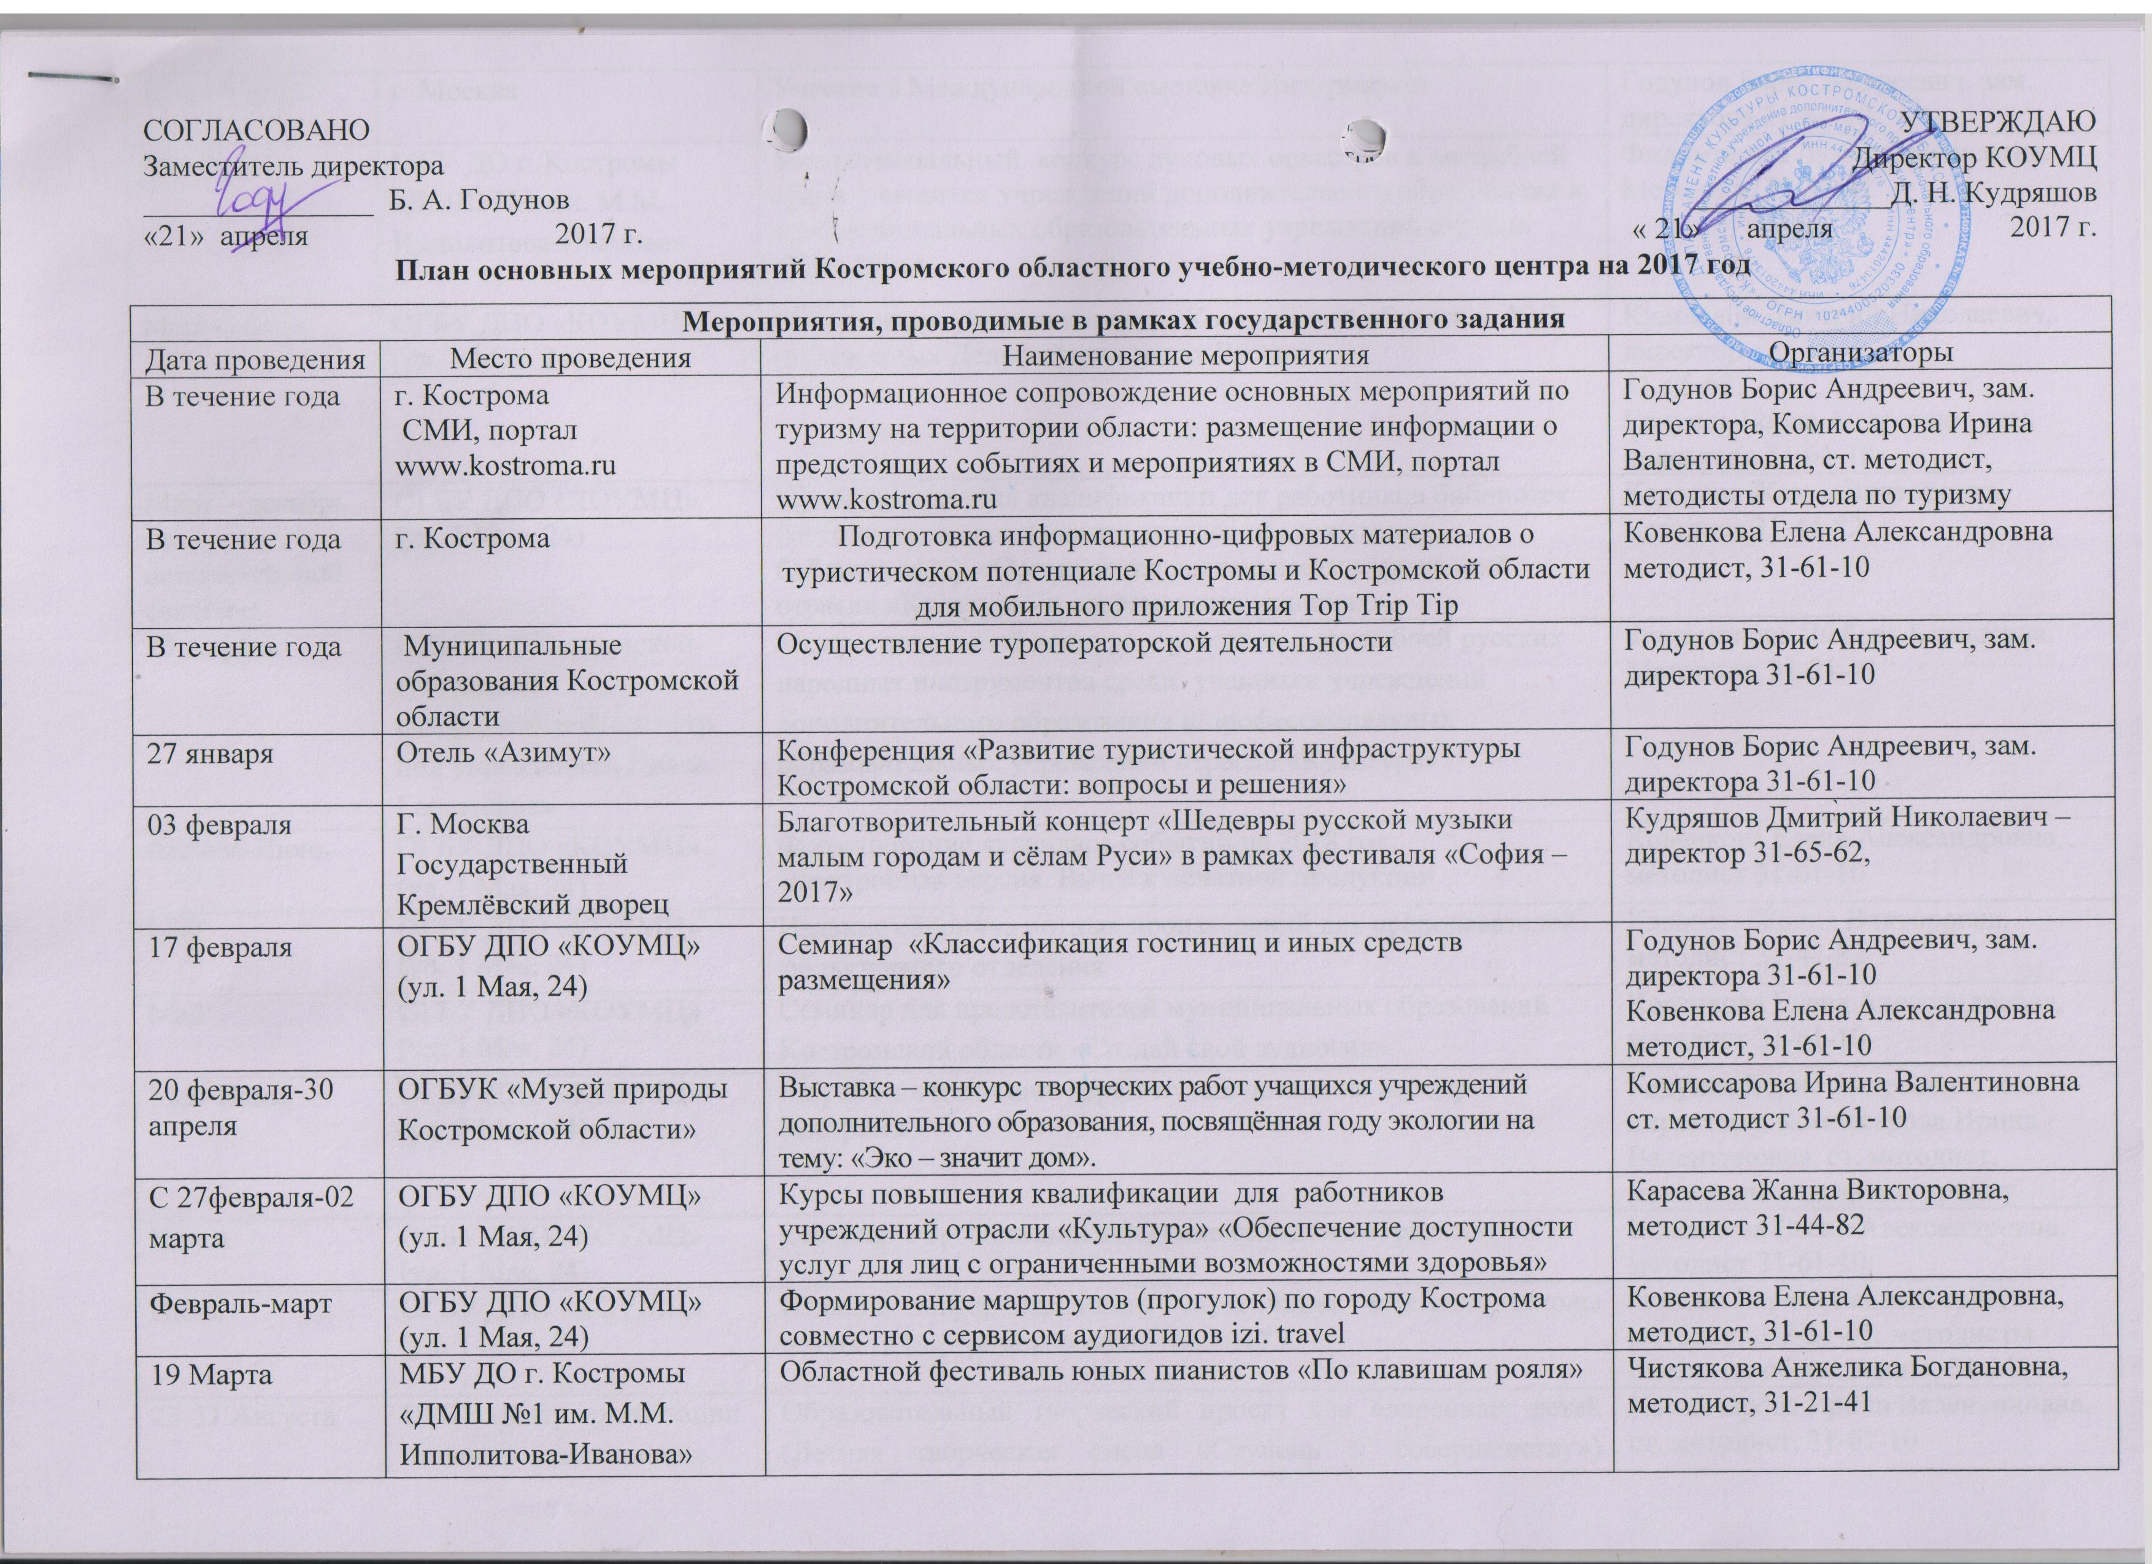

СОГЛАСОВАНО  Заместитель директора  _______________ Б. А. Годунов  «21» апреля 2017 г. | УТВЕРЖДАЮ Директор КОУМЦ  _____________Д. Н. Кудряшов  « 21» апреля 2017 г.
План основных мероприятий Костромского областного учебно-методического центра на 2017 год
Мероприятия, проводимые в рамках государственного задания
Дата проведения | Место проведения | Наименование мероприятия | Организаторы
В течение года | г. Кострома  СМИ, портал www.kostroma.ru | Информационное сопровождение основных мероприятий по туризму на территории области: размещение информации о предстоящих событиях и мероприятиях в СМИ, портал www.kostroma.ru | Годунов Борис Андреевич, зам. директора, Комиссарова Ирина Валентиновна, ст. методист, методисты отдела по туризму
В течение года | г. Кострома | Подготовка информационно-цифровых материалов о туристическом потенциале Костромы и Костромской области для мобильного приложения Top Trip Tip | Ковенкова Елена Александровна методист, 31-61-10
В течение года | Муниципальные образования Костромской области | Осуществление туроператорской деятельности | Годунов Борис Андреевич, зам. директора 31-61-10
27 января | Отель «Азимут» | Конференция «Развитие туристической инфраструктуры Костромской области: вопросы и решения» | Годунов Борис Андреевич, зам. директора 31-61-10
03 февраля | Г. Москва Государственный Кремлёвский дворец | Благотворительный концерт «Шедевры русской музыки малым городам и сёлам Руси» в рамках фестиваля «София – 2017» | Кудряшов Дмитрий Николаевич – директор 31-65-62,
17 февраля | ОГБУ ДПО «КОУМЦ»  (ул. 1 Мая, 24) | Семинар «Классификация гостиниц и иных средств размещения» | Годунов Борис Андреевич, зам. директора 31-61-10  Ковенкова Елена Александровна методист, 31-61-10
20 февраля-30 апреля | ОГБУК «Музей природы Костромской области» | Выставка – конкурс творческих работ учащихся учреждений дополнительного образования, посвящённая году экологии на тему: «Эко – значит дом». | Комиссарова Ирина Валентиновна  ст. методист 31-61-10
С 27февраля-02 марта | ОГБУ ДПО «КОУМЦ»  (ул. 1 Мая, 24) | Курсы повышения квалификации для работников учреждений отрасли «Культура» «Обеспечение доступности услуг для лиц с ограниченными возможностями здоровья» | Карасева Жанна Викторовна,  методист 31-44-82
Февраль-март | ОГБУ ДПО «КОУМЦ»  (ул. 1 Мая, 24) | Формирование маршрутов (прогулок) по городу Кострома совместно с сервисом аудиогидов izi. travel | Ковенкова Елена Александровна, методист, 31-61-10
19 Марта | МБУ ДО г. Костромы «ДМШ №1 им. М.М. Ипполитова-Иванова» | Областной фестиваль юных пианистов «По клавишам рояля» | Чистякова Анжелика Богдановна, методист, 31-21-41
10-13 Марта | г. Москва | Участие в Международной выставке Интурмаркет | Годунов Борис Андреевич, зам. директора 31-61-10
26 Марта | МБУ ДО г. Костромы «ДМШ №1 им. М.М. Ипполитова-Иванова» | Межрегиональный конкурс духовых оркестров и ансамблей среди учащихся учреждений дополнительного образования и профессиональных образовательных учреждений отрасли «Культура» | Филимонова Любовь Борисовна. Методист, 31-21-41
Март-апрель | ОГБУ ДПО «КОУМЦ»  (ул. 1 Мая, 24) | Обеспечение участия команды Костромской области в XVI молодежных Дельфийских играх России | Кудряшов Дмитрий Николаевич, директор  31-65-62;  Годунов Борис Андреевич, зам. директора 31-61-10
Март – декабрь  (по накопительной системе) | ОГБУ ДПО «КОУМЦ»  (ул. 1 Мая, 24) | Курсы повышения квалификации для работников библиотек (методисты и специалисты отделов обслуживания, библиографы) «Организация деятельности учреждений отрасли «Культура» в современных условиях» | Карасева Жанна Викторовна,  методист 31-44-82
23 Апрель | ОКБУК «Костромской губернский симфонический оркестр под управлением Павла Герштейна» | Межрегиональный конкурс оркестров и ансамблей русских народных инструментов среди учащихся учреждений дополнительного образования и профессиональных образовательных учреждений отрасли «Культура» | Филимонова Любовь Борисовна. Методист, 31-21-41
Апрель-Июнь | ОГБУ ДПО «КОУМЦ»  (ул. 1 Мая, 24) | Формирование календаря событий на 2018 год:  Электронная версия. Выпуск печатной продукции | Ковенкова Елена Александровна, методист 31-61-10
Май | ОГБУ ДПО «КОУМЦ»  (ул. 1 Мая, 24) | Издание сборника нотных произведений для преподавателей фольклорного отделения | Карасева Жанна Викторовна,  методист 31-44-82
Май | ОГБУ ДПО «КОУМЦ»  (ул. 1 Мая, 24) | Семинар для представителей муниципальных образований Костромской области «Создай свой аудиогид» | Ковенкова Елена Александровна, методист 31-61-10
Май-Июнь | ОГБУ ДПО «КОУМЦ»  (ул. 1 Мая, 24) | Разработка и издание карты-путеводителя по городу Кострома | Годунов Борис Андреевич, зам. директора, Комиссарова Ирина Валентиновна, ст. методист, методисты отдела по туризму
Июнь | ОГБУ ДПО «КОУМЦ»  (ул. 1 Мая, 24) | Семинар «Организация и ведение сельского туризма» | Ковенкова Елена Александровна, методист 31-61-10
Июль | ОГБУ ДПО «КОУМЦ»  (ул. 1 Мая, 24) | Издание информационного справочника «Детские школы искусств Костромской области» 2017 г. | Попова Лариса Геннадьевна, ст. методист, 47-31-01, методисты отдела по образованию, 31-21-41
23-31 Августа | ОГБУ Центр организации отдыха и оздоровления детей. Детский лагерь отдыха и оздоровления детей «Синие дали» | Образовательный творческий проект для одаренных детей (Летняя творческая смена «Ступень к совершенству») учащихся учреждений дополнительного образования Костромской области. | Комиссарова Ирина Валентиновна, ст. методист, 31-61-10
Август | ОГБ ПОУ «Костромской областной музыкальный колледж» (ул. Симановского, 24) | Областная конференция для руководителей образовательных организаций в сфере культуры и искусства Костромской области | Кудряшов Дмитрий Николаевич, директор, 31-65-62  Годунов Борис Андреевич, зам директора 31-61-10
Август | Г. Кострома | Фестиваль «Серебряная ладья» | Годунов Борис Андреевич, зам директора 31-61-10
Сентябрь - декабрь | МБУДО г. Костромы «ДХШ № 1им. Н.П. Шлеина» | Региональный этап Всероссийского фестиваля юных художников «Уникум» | Комиссарова Ирина Валентиновна, ст. методист, 31-61-10
05 октября | ОГБУ ДПО «КОУМЦ»  (ул. 1 Мая, 24) | Межрегиональная конференция «Перспективы развития гастрономического туризма» | Годунов Борис Андреевич – зам. директора 31-61-10, Комиссарова Ирина Валентиновна, ст. методист, методисты отдела по туризму
Октябрь | Костромская областная Дума | Выставка творческих работ учащихся ДХШ «Золотая осень»  (25 чел б/пл) | Комиссарова Ирина Валентиновна, ст. методист, 31-61-10
Ноябрь | ОГБУ ДПО «КОУМЦ»  (ул. 1 Мая, 24) | Открытый региональный фестиваль – выставка творческих работ «Где казак, там и слава!» | Комиссарова Ирина Валентиновна, ст. методист, 31-61-10
Ноябрь | ОГБ ПОУ «Костромской областной музыкальный колледж» (ул. Симановского, 24)  ОГБУК «Областной Дом народного творчества»  ( ул. Советская 23) | Ежегодный областной открытый фестиваль – конкурс «Вифлеемская звезда» (номинация «Музыкальное искусство») | Кудряшов Дмитрий Николаевич, директор, 31-65-62  Попова Лариса Геннадьевна, ст. методист отдела по образованию 47-31-01,  методисты отдела по образованию, 31-44-82, 31-21-41
Мероприятия, проводимые вне государственного задания
29 января | ОГБ ПОУ «Костромской областной музыкальный колледж» (ул. Симановского, 24) | Областной концерт солистов и вокальных ансамблей учащихся ДМШ и ДШИ Костромской области «Наполним музыкой сердца» | Чистякова Анжелика Богдановна, методист, 31-21-41
11 февраля | ФГБОУ ВПО КГУ (ул. Пятницкая, д.2) | Открытая региональная олимпиада по живописи среди учащихся ДХШ и художественных отделений ДШИ | Комиссарова Ирина Валентиновна, ст. методист, 31-61-10
26 февраля | ОГБ ПОУ  «Костромской областной музыкальный колледж» (ул. Симановского, 24) | Областной концерт «Зимние узоры» для учащихся отделений струнно-смычковых инструментов ДМШ, ДШИ | Чистякова Анжелика Богдановна, методист, 31-21-41
Февраль - Март |  | Участие в региональном этапе Всероссийского конкурса художественных работ «Спасибо деду за победу!» | Комиссарова Ирина Валентиновна, ст. методист, 31-61-10
29 Марта | ОГБУ ДПО «КОУМЦ»  (ул. 1 Мая, 24) | Семинар – практикум для руководителей танцевальных коллективов | Карасева Жанна Викторовна,  методист 31-44-82
11 Марта | ОГБУ ДПО «КОУМЦ»  (ул. 1 Мая, 24) | Семинар «Инновационные методы работы в классах народных, инструментов ДМШ, ДШИ для преподавателей организаций дополнительного образования и профессиональных образовательных организаций отрасли «Культура» Костромской области» | Филимонова Любовь Борисовна. Методист, 31-21-41
26 Марта | МБУ ДО г. Костромы «ДМШ №1 им. М.М. Ипполитова-Иванова» | Концерт и мастер-класс для преподавателей вокально- хоровых дисциплин организаций дополнительного образования и профессиональных образовательных организаций отрасли «Культура» Костромской области Люции Итальянской, меццо-сопрано, Лауреата Международных конкурсов и фестивалей, доцента Государственной классической академии имени Маймонида. | Филимонова Любовь Борисовна. Методист, 31-21-41
Март - декабрь | ОГБУ ДПО «КОУМЦ»  (ул. 1 Мая, 24) | Курсы переподготовки для руководителей муниципальных образовательных учреждений дополнительного образования детей ДМШ, ДШИ, ДХШ по теме: «Менеджмент образовательной организации в сфере культуры» | Попова Лариса Геннадьевна, ст. методист отдела по образованию 47-31-01,
02 Апреля | ОГБ ПОУ  «Костромской областной музыкальный колледж» (ул. Симановского, 24) | Межрегиональная теоретическая олимпиада среди учащихся  5 (3) классов ДМШ, ДШИ | Филимонова Любовь Борисовна. Методист, 31-21-41
02 Апреля | ОГБ ПОУ  «Костромской областной музыкальный колледж» (ул. Симановского, 24) | Межрегиональный семинар для преподавателей теоретических дисциплин ДМШ, ДШИ (в рамках теоретической олимпиады) | Филимонова Любовь Борисовна. Методист, 31-21-41
09 Апреля | ОГБ ПОУ  «Костромской областной музыкальный колледж» (ул. Симановского, 24) | Межрегиональная олимпиада по музыкальной литературе среди учащихся 6(4) классов ДМШ, ДШИ | Филимонова Любовь Борисовна. Методист, 31-21-41
09 Апреля | ОГБ ПОУ  «Костромской областной музыкальный колледж» (ул. Симановского, 24) | Межрегиональный семинар для преподавателей теоретических дисциплин ДМШ, ДШИ (в рамках олимпиады по музыкальной литературе) | Филимонова Любовь Борисовна. Методист, 31-21-41
18-20 Апрель | ОГБУК «Костромская областная универсальная научная библиотека»  (ул. Советская, 73) | Областной семинар – совещание руководителей центральных (межпоселенческих) библиотек Костромской области «Деятельность по преобразованию общедоступных библиотек в центры инновационного роста. | Карасева Жанна Викторовна,  методист 31-44-82
19 Апрель | МОУДОД Детская хоровая школа «Канцона» г. Ярославль | Семинар для преподавателей вокально – хорового и теоретического отделения ДМШ и ДШИ Костромской области | Чистякова Анжелика Богдановна, методист, 31-21-41
24 Апреля – 19 Мая | ОГБУ ДПО «КОУМЦ»  (ул. 1 Мая, 24) | Курсы повышения квалификации «Государственные закупки по 44-ФЗ» | Ковенкова Елена Александровна методист 31-61-10
27-28 Апреля | ОГБУ ДПО «КОУМЦ»  (ул. 1 Мая, 24) | Курсы повышения квалификации для учреждений отрасли «Культура» «Обеспечение доступности услуг для лиц с ограниченными возможностями здоровья» | Карасева Жанна Викторовна,  методист 31-44-82
Июнь | ОГБУ ДПО «КОУМЦ»  (ул. 1 Мая, 24) | Курсы повышения квалификации для педагогов детских садов, воспитателей, музыкальных руководителей (с применением цифровых электромузыкальных инструментов) руководителей дошкольных образовательных учреждений, родителей дошкольников «Формирование коммуникативных и творческих способностей у детей 5 – 7 лет (подготовка к школе). Дошкольное образование в соответствии с современными требованиями ФГОС» | Карасева Жанна Викторовна,  методист 31-44-82
Октябрь | ОГБУ ДПО «КОУМЦ»  (ул. 1 Мая, 24) | Курсы повышения квалификации для экскурсоводов | Комиссарова Ирина Валентиновна, ст. методист, 31-61-10
Октябрь | ОГБУ ДПО «КОУМЦ»  (ул. 1 Мая, 24) | Курсы повышения квалификации для преподавателей народных отделений учреждений дополнительного образования «Современные технологии обучения в классе баяна и аккордеона и традиционные методики» | Филимонова Любовь Борисовна. Методист, 31-21-41
Ноябрь | ОГБУ ДПО «КОУМЦ»  (ул. 1 Мая, 24) | Курсы повышения квалификации для преподавателей теоретических отделений учреждений дополнительного образования | Филимонова Любовь Борисовна. Методист, 31-21-41
Октябрь | ОГБУ ДПО «КОУМЦ»  (ул. 1 Мая, 24) | Курсы повышения квалификации для руководителей самодеятельных театральных студий, педагогов детских и молодежных любительских театральных коллективов «Организация деятельности самодеятельных театральных коллективов в современных условиях». | Карасева Жанна Викторовна,  методист 31-44-82
Октябрь | ОГБУ ДПО «КОУМЦ»  (ул. 1 Мая, 24) | Курсы повышения квалификации для преподавателей ДХШ и художественных отделений ДШИ «Декоративно-прикладное искусство: роспись по ткани» | Комиссарова Ирина Валентиновна, ст. методист, 31-61-10
Октябрь | ОГБУ ДПО «КОУМЦ»  (ул. 1 Мая, 24) | Межрегиональный семинар для преподавателей народных инструментов организаций дополнительного образования и профессиональных образовательных организаций отрасли «Культура» «Современные проблемы музыкального исполнительства и обучения игре на народных инструментах» | Филимонова Любовь Борисовна. Методист, 31-21-41
Ноябрь | ОГБУ ДПО «КОУМЦ»  (ул. 1 Мая, 24) в рамках КПК для концертмейстеров | Межрегиональный семинар для преподавателей отделения фортепиано организаций дополнительного образования и профессиональных образовательных организаций отрасли «Культура» Костромской области «Инновационные и традиционные методы преподавания в классе фортепиано» | Чистякова Анжелика Богдановна, методист, 31-21-41
Ноябрь | ОГБУ ДПО «КОУМЦ»  (ул. 1 Мая, 24) в рамках КПК для струнно-смычковых инструментов | Областной семинар для преподавателей струнно-смычковых инструментов образовательных учреждений отрасли «Культура» Костромской области Гуревич Л. Н., кандидата искусствоведения, доцента кафедры скрипки и альта Санкт-Петербургской государственной консерватории им. Н.А. Римского-Корсакова «Актуальные проблемы струнно-смычковой педагогики» | Чистякова Анжелика Богдановна, методист, 31-21-41
Ноябрь | ОГБУ ДПО «КОУМЦ»  (ул. 1 Мая, 24) | Межрегиональный семинар для преподавателей теоретических дисциплин организаций дополнительного образования и профессиональных образовательных организаций отрасли «Культура» «Традиционные методики и современные технологии в преподавании теоретических дисциплин» | Филимонова Любовь Борисовна. Методист, 31-21-41
IV квартал | ОГБУ ДПО «КОУМЦ»  (ул. 1 Мая, 24) | Курсы повышения квалификации «Современные образовательные технологии в учебных заведениях отрасли «Культура». | Попова Лариса Геннадьевна, ст. методист отдела по образованию 47-31-01,
Декабрь | ОГБУ ДПО «КОУМЦ»  (ул. 1 Мая, 24) | Межрегиональный семинар для преподавателей духовых и ударных инструментов организаций дополнительного образования и профессиональных образовательных организаций отрасли «Культура» «Новые технологии и методика преподавания в классе духовых и ударных инструментов» | Филимонова Любовь Борисовна. Методист, 31-21-41
Декабрь | г. Москва | Обучающий семинар для преподавателей ДХШ Костромской области | Комиссарова Ирина Валентиновна, ст. методист, 31-61-10

